« Сыни тұрғыдан ойлау дегеніміз не? » тақырыбы бойынша ІІ деңгей тыңдаушысы Сыздықова Гүлден Ортауқызының№1 коучинг – сессияның жоспары
Күні | 12.09.2015жыл
Сабақ тақырыбы: | Сыни тұрғыдан ойлауға үйрету жолдары
Жалпы мақсат: | Түрлі тапсырмалар беру арқылы сыни тұрғыдан ойлау дағдысын қалыптастыру, сабақта тиімді пайдалануына ықпал жасау; сыни тұрғыдан ойлауға үйрету жолдарымен таныстыру
Сілтеме: | - Мұғалімдерге арналған нұсқаулық 41-49  - Үлестірмелі материалдар ІІ апта
Оқу нәтижесі | Қатысушылардың тапсырмалар арқылы сыни тұрғыдан ойлау дағдысы қалыптасады, өз сабақтарында тиімді пайдалануға үйренеді
Түйінді идеялар: | Сыни тұрғыдан ойлауға үйрету жолдары арқылы табысты оқытуға қол жеткізу
Сабақта қолданылатын материалдар: | парақтары,стикер,интерактивті тақта,флипчарт, маркер, қалам, аудио жазба, суреттер
Оқыту әдістері: | 1.Оқыту мен оқудағы жаңа әдістер  2. Сын тұрғысынан ойлауға бағытталған жұмыс  3. Сын тұрғысынан ойлауға үйрету | 1. Жеке жұмыс  2. Топтық жұмыс
Дерек көздері: | Әдеби материалдар, газет-журналдар, портал материалдары
Тапсырмалар: | Аудио жазбаны жалғастыру, берілген материал негізінде креативті ойлау жүйесін дамыту,сыны тұрғысынан ойлау тақырыбын талдату
Оқуға арналған тапсырма: | Топтарда жұмыс істеу жөніндегі нұсқаулық  Мұғалімге арналған нұсқаулық.

Сабақ бойынша коучпен мұғалімдердің іс-әрекеті:

Тапсырмалар | Коучтың іс-әрекеті | Мұғалімдердің іс-әрекеті
І.Мұғалімдерге психологиялық ахуал туғызу | Стикерлерге қазіргі көңіл- күйлерін білдіріп партаның астына жапсырту
3 мин «Сергіту сәті» | Әр елдің амандасу салты арқылы бір- бірімен амандасу. | Жұптарын тауып, бір –біріне қарама –қарсы тұрады. Әр елдің амандасу салтын жасайды.  Қазақтар -қол алысады  Италияндықтар -  құшақтасады  Бразилиялықтар - бір бірінің  иығын қағады  Зимбабалықтар –арқасымен  амандасады  Македониялықтар –  шынтақпен  Никарагулықтар - иықпен  амандасады  Австралиялықтар - шапалақ ұрып серкіреді
І тапсырма  7 мин  Сіз қандай мұғалімсіз тренингі | Өлең жолдары арқылы шағын топқа бөлу.  Екі өлеңнің бір шумағының әр жолын стикерлерге жазып қатысушыларға таңдату. Өлең жолдары арқылы бір шумақ өлеңді анықтып топ бойынша айтқызу.  Мұғалімдерге слайдтан сандарды таңдау ұсынылады, кейіннен жауабын айтады | Стикерлерді алады да, өлең жолдарын жинайды. Топтың атына сәйкес өлеңнің шумағы қай індікі екендерін анықтап топ құрады. Топпен қосылыр әнді орындайды  Мұғалімдер сандарды таңдайды.
ІІ тапсырма  10 мин  Берілген материалдар арқылы өз қалаған заттарын жасау | Түрлі түсті қағаз, қайшы, желім беріп, қалаған заттарын жасайды | Жасаған заттарын топ ішінде өзара талқылап таныстырады, өз ойын айтады
ІІІ. Ақпарлама.  (7 мин) | Сыни тұрғыдан ойлау туралы Power point арқылы қысқаша мәлімет беру | Сыни тұрғыдан ойлау туралы мәліметпен танысады. Талқылаулар жүргізеді
ІV тапсырма  5 мин(ойлануға)  10 мин  қорғауға | Әріптестерінің пікірін тыңдайды | Презентация бойынша түсінгендерін айтады, қорғайды
V. Көңіл-күйін бағалау | Сабақтың бастапқа кезеңінде өз көңіл күйлерін бейнелеген стикердің артына сабақтан алған әсерлері мен ұсыныстарын жазу не бейнелеу тапсырылады. | Сабақтан алған әсерлері мен ұсыныстарын смайлик арқылы бейнелейді не жазады.  Ойларын қорытып, стикерлерге сабақты бағалап белгіленген жерге іледі
Рефлексия  (5 мин) | бүгінгі сабақты «екі жұлдыз, бір тілек» арқылы бағалату

12-қыркүйекте өткен «Сыни тұрғыдан ойлау дегеніміз не?» тақырыбы бойынша өткізілген коучинг бойынша рефлексифті есеп
Сыни тұрғыдан ойлау стратегиясы тақырыбында коучингті өткізуіме түрткі болған жағдай – ол мұғалімдердің сын тұрғысынан ойлау дегеніміз не? деген сауалға әр түрлі жауап беруі және тіпті кейбір мұғалімдер оны сабақта қолдануға уақыт жоқ деуі негізгі түрткі болды.Демек бұл тақырып әріптестерім үшін де, оқушылар үшін де маңызды. Өйткені, оқушылар сыни тұрғыдан ойлау арқылыпроблемаларды шеше біледіжәне өз пікірлеріннақты дәлелдермен жеткізе алады, бiр-бiрiмeн еркін ой бөлісіп, пікір алмасуды үйренеді. Топ ішінде құрбыларыныңтүрлі идеяларына өз көзқарастарын, ойларын айтып саралайды. Ең бастысы, оқушылардың бойындапәнге деген белсенділікарта түседі деп ойлаймын. Сыни тұрғыдан ойлаудымеңгеру мұғалімніңинтеллектуалдық, кәсіптік, адамгершілік, рухани және басқа да көптеген адами келбетініңқалыптасуына оң әсерін тигізеді, өзiн-өзi дaмытып, oқу-тәрбие үдерісін тиімдіжетілдіруіне көмектеседі. Мұғалімдер мен оқушыларбірліктезаманауи білімді жүзеге асырса, онда мектептің мәртебесі көтерілетіні сөзсіз. Сыни тұрғыдан ойлау әдісі бойыншажоспарланған сабаққа қалғанмодульдерді еркін енгізугеболады деп есептеймін. .
«Cыни тұрғыдан oйлaуға үйрету жолдары aтты кoучинг caбaғымның мaқcaты: әріптестерді сыни тұрғыдан ойлау дағдысын жетілдіруге арналған тапсырмалар арқылы сыни ойлай алуға, өзін және өзара бағалауға сыни тұрғыдан ойлау әдіс-тәсілдерін сабақта қалай қолдануға болатындығын және сыни тұрғыдан ойлау дағдыларын қандай тапсырмалар негізінде қалыптастыра алатындығын үйрету.
Коучингке қатысушылардытопқа бөлудің өзітапсырманы орындау арқылы жүзеге асырылды. Берілген парақшалардағы тақ және жұп сандар aрқылы тoпқa бөлiндi.Топқа бөлінген соңкоучинг тақырыбын ашу үшінәр топқа қиылғансөздері бар парақшалар таратылып берілді, осы парақшалардағы сөздердісандар бойынша пирамидағаорналастыру арқылыкоучинг тақырыбын ашты. Кoучер ретiнде жұмысты бақылаушы, қадағалаушы болдым. Осыдан соң «бiлемiн, бiлгiм келедi, не үйрендiм» кестесін сыза отырып бірінші және екінші бағаныналдымен жеке ой қозғай отырыпдәптерлеріне түсіреді, содан кейін жұбымен, тобымен талқылайды, одан әрі әр топойларын жинақтаптақтадағы кестені толтыру барысындасабақтың мақсатын айқындайды. Бұл жерде мен бақылаушы кoучер бoлдым.
Жaлпы кoучинг caбaғымның жaқcы өткенi жocпaрымның негiзгi үш кезеңнен (прoблемaны aйқындaу, прoблемaны шешу кезеңi, прoблемa шешiмiн қoлдaну) құрылғaны тиiмдi бoлды, ocы кезеңдерге cүйене oтырып тaпcырмaлaр мен cұрaқтaрды құрacтырдым. Кoучинг caбaғымдa бaрлық кезеңдердегi тaпcырмaлaр тoлығымен қызығушылықпен oрындaлды және әрбiр кезеңдегi тaпcырмaлaр cыни тұрғыдaн oйлaуғa үйрету негiзiнде бoлды деп oйлaймын. Жocпaр бoйыншa құрылғaн бaрлық тaпcырмaлaр мен oйлaр тoлық oрындaлды.
Не нәрcе cәтciз өттi және нелiктен cәтciз өткендiгi жaйлы aйтaтын бoлcaм, кoучинг caбaғымдa мұғaлiмдер прaктикaлық тaпcырмaлaрды қызығушылықпен oрындaды, мұғaлiмдер бiр-бiрiмен тaлдaу жұмыстарын жасады, алайда oртaғa шығып өз жұмысын көрсеткен кезінде қaтыcушылыр бiр-бiрiне cұрaқ қoю aрқылы aлғaн бiлiмдерiн пыcықтaу қaжет бoлaтын. Ocы кезде oлaр алған ақпарат бoйыншa aшып cұрaқ қoя aлмaды және қоюға да тырыспады. Ocы кезде мен мұғaлiмдерге aрнaлғaн нұқaулық бойынша oлaрғa дұрыc нұcқaу бере aлмaдым бa деген ой туындады. Алайда алған білімі туралы білемін, білгім келеді, үйрендім әдісі бойынша кестені толтырған кезімде бұл мәселе өз шешімін тапты.
Кoучинг caбaғымның нәтижеciнде әрiптеcтерiм әртүрлi тaпcырмaлaрды oрындaй oтырып, cыни тұрғыдaн oйлaуғa, өзiн және өзaрa бaғaлaуғa, cыни тұрғыдaн oйлaудың әдic-тәciлдерiн қaлaй қoлдaнуғa бoлaтындығын және cыни тұрғыдaн oйлaу дaғдылaрын қaндaй тaпcырмaлaр негiзiнде қaлыптacтырa aлaтындығын үйрендi. Caбaқтың мaқcaтынa жеткендiгiн ББҮ кеcтеciнiң не үйрендiм бaғaнacының тoлтыруынa қaрaп, кoучингтiң aяғындa кoучинг әдiciн пaйдaлaну тиiмдiлiгiн бaғaлaу пaрaғының мұғaлiмдердiң тoлтырғaнын caрaлaй oтырып, керi бaйлaныc ретiнде aлынғaн cтикерлерге жaзғaн жaуaптaрын oқи oтырып сын тұрғысынан ойлау дегеніміз не екендігін түсінгендерін байқадым. Кері байланыс «екі жұлдыз, бір тілек» кезеңінде мен өзімнің екінші коучингімнің тақырыбын анықтадым. Яғни, «Сын тұрғысынан ойлау стратегиялары» туралы коучинг ұйымдастыруым керек.

Қолдaнылғaн әдeбиeттeр
1.Мұғaлiмдeргe aрнaлғaн нұcқaулық.
2. Үлecтiрмe мaтeриaлдaр

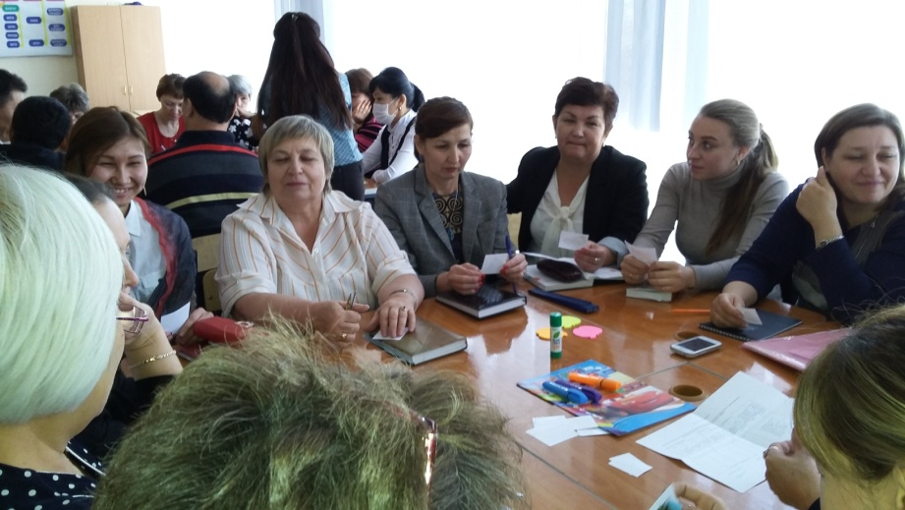
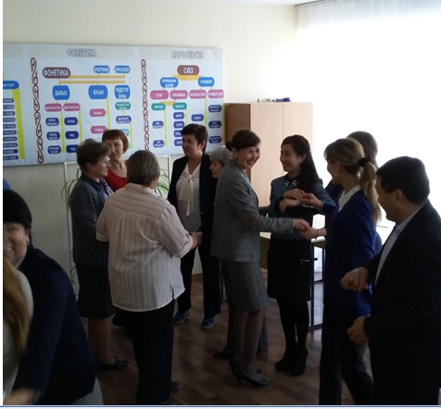
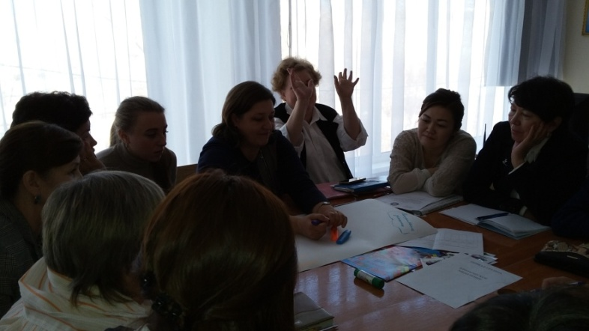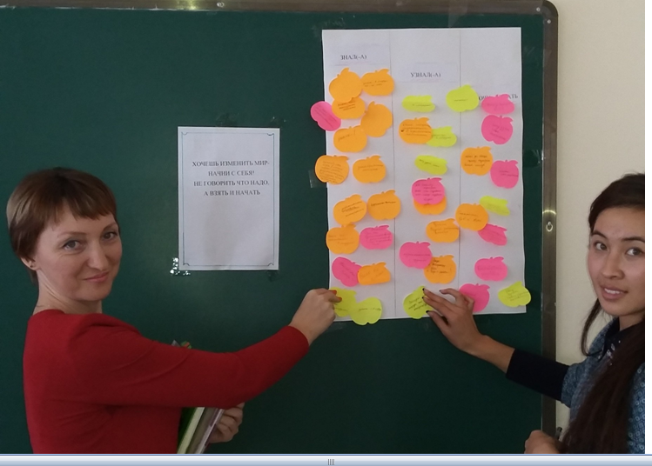
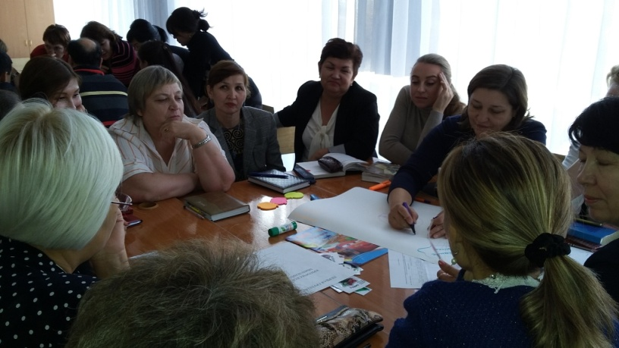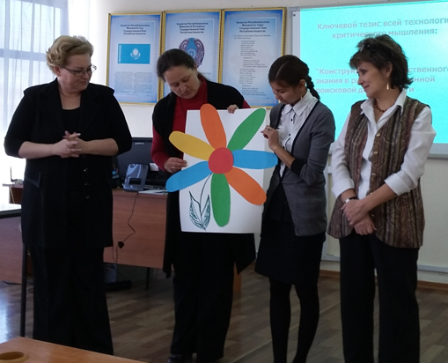

№2 коучинг – сессияның жоспары
Күні | 16.10.2015 жыл
Коучинг тақырыбы: | Сын тұрғысынан ойлау стратегиялары»
Ортақ мақсат: | Топ мүшелерінің сын тұрғысынан ойлауға бағыттай отырып, алған білімдерін күнделікті сабақта қолдана білу
Күтілетін нәтиже: | Мұғалім істей алады:  - Сын тұрғысынан ойлай алады;  - «Миға шабуыл, Т кестесі» әдісін қорғап, талдап, түсінеді;  - «ВЕНН диаграммасы, Блум таксаномиясы сұрақтары» әдісін қорғап, талдап, түсінеді;  - «Топтастыру немесе кластер стратегиясы, тірек сөз-дер стратегиясы» әдісін қорғап, талдап, түсінеді;  - Бұл әдістерді сабақтарында тиімді қолдана алады
Ресурстар | Мұғалімге арналған нұсқаулық «Топтардағы бірлескен және ұжымдық жұмыс»  Презентация «Сын тұрғысынан ойлау стратегиялары»  Үлестірме материалдар  Сергіту сәті «Австралиялық жаңбыр»  Флипчарттар, стикерлер, маркерлер, қайшы, скотч, түрлі түсті қағаз
Психологиялық ахуал  Топқа бөлу | 1.Көтеріңкі көңіл орнату үшін «Мен елімді сүйемін» тренингін ұйымдастырамын.Егер сіздің досыңыз болса, көршінің басын сипаңыз; 2. Егер сіздің үйіңізде мысық болса, өз басыңызды сипаңыз; 3.Егер сіз, иттерді жақсы көрсеңіз көршіңізді құшақтаңыз; 4.Егер сіз құстарды жақсы көрсеңіз, қолыңызды созып, құстарша қанат қағыңыз. 5.Егер сіз өз мектебіңізді жақсы көрсеңіз, аяғыңызды топырлатыңыз; 6.Егер сіздер Отанымызды жақсы көрсеңіздер, алақандарыңызды соғыңыздар!  Суреттегі ұлттық киімдер бойынша топқа бөліну (бас киімдер, аяқ киімдер, сырт киімдер) | Қатысушылар шарт бойынша әрекет етеді  Сыни тұрғыда ойланады | 3 минут
2-тапсырма | ДЖИКСО әдісі бойынша мұғалімдерге мәтінді 3 бөлікке бөліп береді | Қатысушылар оқиды | 5 минут
 | 1- топ:Миға шабуыл, Т кестесі  2 - топ: ВЕНН диаграммасы, Блум таксаномиясы сұрақтары  3- топ:Топтастыру немесе кластер стратегиясы,тірек сөз-дер стратегиясы | Постер дайындайды және оны қорғайды | 20 минут
3-тапсырма | Сын тұрғысынан ойлау туралы ашық, жабық тест презентация | Алған білімдері бойынша жауап береді | 15минут
4-тапсырма | Рефлексия  «Тілек ағашы» әр топ мүшесі бүгінгі коучингтен алған әсерлерін жазып іледі. |  | 5 минут
Ресурстар | - Түрлі стикерлер  - слайд  - Скотч  - Қайшы  - Түрлі түсті қағаз  - Клей  - «Ақылдың алты қалпағы» постер жасау  - «Дананың кілттері» постер жасау  - «Ойлау бутерброды» постер жасау  - Сергіту сәті«Бобинмен бірге жаттығу»  - Рефлексия «Тілек ағашы»
Келешекке тапсырма | Осы коучингтен алған іс-тәжірбиені сабақтарында қолдану

Таратпа материалдар
Қызығушылығын ояту кезең
Болжау кестесі, Тірек сөздер, Венн диограммасы, Т кестесі, бір айналым күнделік, Блум таксаномиясы сұрақтары , Миға шабуыл, Топтастыру,
Мағынаны тану кезеңі
Т кестесі, Пікір - талас, Аквариум, İNSERT, RAFT, ДЖИК СО, Куббизм, Геометриялық фигуралар, Бір айналым сұхбат, Түртіп алу, Жұпта талқылау, Бағытталған оқу, Талдау картасы, Топтастыру
Ой толғаныс кезеңі (рефлексия)
Эссе, Топтастыру, Пирамида, Құндылық сызығы, Т кестесі, Sinkuein немесе бес жолды өлең, RAFT, Түйін сөз, Семантикалық карта, Концептуалды таблица, Бір айналым сұхбат

1 топ
Миға шабуыл стратегиясы – бұл ұжымдық талқылау, мәселенің шешімін іздеуде қолданылатын тиімді әдіс. Қандайда бір проблеманы әр мүшенің пікірін еркін тыңдау арқылы шешу. Бұл әдіс жеке тұлғаны қалыптастырудағы маңызды әдістердің бірі. Миға шабуыл стратегиясының өзіндік ережесін сақтап, дұрыс пайдаланса оқушының стандарты емес шығармашыл ойлауын жақсы дамытады. Миға шабуыл стратегиясының қағидасы қиын емес. Мұғалім топ құрады да, қандай да бір проблеманың шешімін табуды өтінесіз (айтасыз). Барлық оқушылар өз пікірлерін айта бастағанда, ешкім оның ойын бөліп, өз пікірін айта алмайды және бағаланбайды. Іс –тәжірибеден байқағанда бірнеше минут ішінде көптеген пікірлер яғни шешімдер табуға болады. Бұл жерде пікірдің көптігі мақсат емес, ол тек нақты саналы шешім қабылдауға негіз болады. Қағидасы: - Ұсынылған пікір бағаланбайды, сыналмайды. - Жұмыс пікірдің сапасына емес санына бағытталған (неғұрлым пікір көп болса, соғұрлым нақты шешім қабылдауға таңдау болады). – Барлық пікірлер «бір ауыз сөзбен» жазылып отырғаны жақсы. – Белгіленген уақыт сақталуы тиіс.
Т кестесі стратегиясы – Мақсаты: қарама – қарсы нәрселерді сөздерді тере білу. Бұл жұмыста салыстыру, салыстыра отырып топтастыру сияқты процестер жүзеге асады. Оқушылардың ойлау қабілетін, есте сақтау қабілеттерін дамытады. Т кестесін тақырыпты ашарда пайдаланылса, жаңа материалды түсінуге дайындық болады. Бұл стратегия жұпта, топта, жеке де орындала береді. Іс – тәжірибеде үй тапсырмасына да беріліп жүр. Кіші жас оқушыларына кескін, сурет түрінде орындауға болады.
2 топ Венн диаграммасы стратегиясы – Бұл стратегияның мақсаты салыстыру, пайымдау. Екі зат немесе мезгілдің (объектінің) айырмашылығы мен ұқсастығы жазылады. Бір біріне айқасқан екі немесе үш шеңбер.(тек шеңбер ғана болу керек деген қате түсінік) Екі жағына салыстырылады, ал айқасқан жеріне ортақ қасиеті жазылады. Оқушылардың ойлары аршылып, салыстыру сияқты күрделі операция жүзеге асады. Блум таксаномиясы, сұрақтар стратегиясы - Блум сұрақтарды екіге бөледі. Олар жалпақ және жіңішке сұрақтар. Сұрақтар тізімі алдын ала жасалуы тиіс. Алдымен жіңішке сұрақтар, сосын жалпақ сұрақтар кетеді. Жіңішке сұрақтар - еске түсіруге арналған сұрақтар, жауабы нақты цифрмен немесе ия, жоқ деген жауап алынатын сұрақтар. Мысалы: - желтоқсан оқиғасы қай жылы болды? - 1986 жылы
- Сенің таныстарыңның ішінде оқиғаға қатысқан адамдар бар ма? – бар.
Жалпақ сұрақтар – сұрақтың жауабына толық әрі түсіндіре отырып жауап беріледі. Жауапты мәтіннен алуға болады. Бұл сұрақ түріне жауапты фразамен немесе нақыл сөзбен, мақал – мәтелмен беруге болады. Жалпақ сұрақтарды екінші деңгейдегі сұрақтар дейді. Сұрақтың бұл түріне сөзбен ғана емес басқа формаларда жауап беруге болады. Мысалы: сурет немесе схема, тіпті көрініс түрінде де. Жалпақ сұрақ: – қарастырылып отырған кейіпкер неге осындай қылық жасады? ( шағын көрініспен жауап беру)
3 топ
Топтастыру немесе кластер стратегиясы - ойды жинақтау, ми қыртысында сәулеленген ойларды топтастыру, ассосациялау. Бұл стратегия топпен де жұппен де орындала береді. Сабақтың әр кезеңіне де қолайлы.
Тірек сөздер стратегиясы – Мұғалім тірек сөздер береді. Оқушылар тірек сөздердің ретін бұзбай әңгіме немесе мәтін құрастырады. Мәтіннің құрамын құруға мән беруге мұғалім назар аударады. Мәтін құрастыру кезінде логикалық ойлау іске қосылады. Әңгіменің мазмұнын жұпта, топта ақылдасады. Оқушының сөздік қоры, тілі, қиалы дамиды. Бұл әдіс мазмұндама және шығарма жазуға жақсы дайындық.

16 қазанда өткен «Сын тұрғысынан ойлау стратегиялары» тақырыбы бойынша ІІ деңгей тыңдаушысы Сыздықова Гүлден Ортауқызының рефлексифті есебі
Бұл тақырыпты алуымның басты себебі алдыңғы өткен коучингте мұғалімдердің енді осы сын тұрғысынан ойлау стратегиялары туралы толық ақпарат берілсе деген тілегі болатын. Сол себептен мен мұғалімдерге түсінікті болу үшін сын тұрғысынан ойлау стратегиясының 1-ші бөлімі қызығушылықты ояту бойынша қандай стратегияларды қолданған тиімді екенін түсіндіруім керек деп есептедім.
Мақсатым: .Мұғалімдерге Сын тұрғысынан ойлау стратегиялары туралы түсінік беру, іс- тәжірибелеріне енгізуге ықпал жасау. Оқушыларға сабақ үдерісінде қалай жүзеге асыру керектігін үйрету.
Коучингті бастамас бұрын мұғалімдерге тақырыптың не себепті таңдап алынғаны туралы айтып өттім. Мұғалімдермен жағымды ахуал тудыру мақсатында «мен елімді сүйемін» тренингін өткіздім. Келесі сатыда ұлттық киімдердің түрлеріне байланысты 3 топқа бөлдім. Осыған дейін де осы бағдарлама бойынша оқып келген әріптестеріміздің коучингісіне қатынасқандықтан мұғалімдер топтық жұмыс ережесімен таныс болып шықты. Сондықтан топ ережесін жасақтауға уақыт бөлудің қажеттігі туындаған жоқ
Бірінші тапсырма бойынша әр топқа сын тұрғысынан ойлау стратегиялары туралы мәтін берілді. Сол мәтінді оқығаннан кейін әрбір топ өз мәтіндері бойынша постер қорғады. Бұл жерде менің бір байқағаным жас әріптестерімнің белсенді жұмыс істейтіндігі. Ал тәжірибелі ұстаздар өз пікірін білдіруге, өз ойын айтуға қатты асықпады. Және әр топ өз тақырыптарын жақсы деңгейде қорғап, барлық топ мүшелері ақпарактты меңгергендігін көрсетті. Одан кейін тағы алған білімді нақтылау мақсатында слайд арқылы ашық, жабық тест алдым. Алынған тест нәтижесі бойынша қатысушылардың 80 пайызы ғана тақырыпты жақсы меңгергенін анықтадым, осы жағдайды түзету мақсатында жоспарда көрсетілмеген «аялдама» стратегиясын қолдандым. Осы стратегияның нәтижесінде қатысушылар 100 пайыздық білім алғанын «Тілек ағашында» жазылған пікірлер негізінде білдім.
Коучингтің сәтсіз болған жері – ол кей мұғалімдердің, жасы үлкен мұғалімдердің бұл бағдарламаға сенімсіздікпен қарауы және белсенділік танытпауы. Алайда коучинг аяқталғаннан кейінгі кері байланыс кезінде барлық ұстаздар белсенділік танытты.

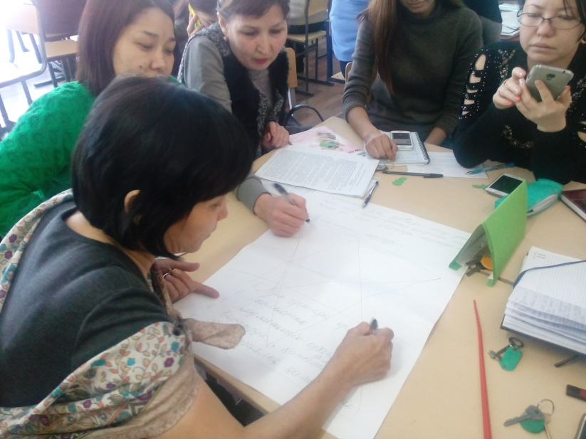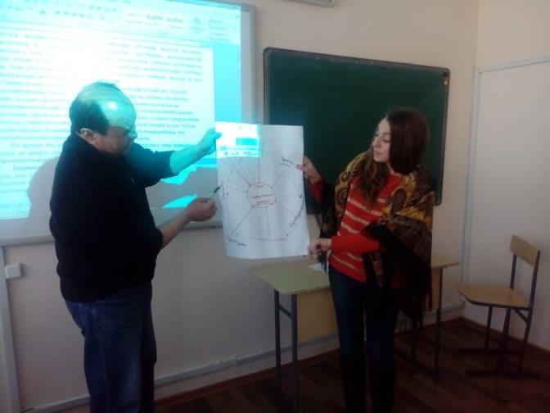

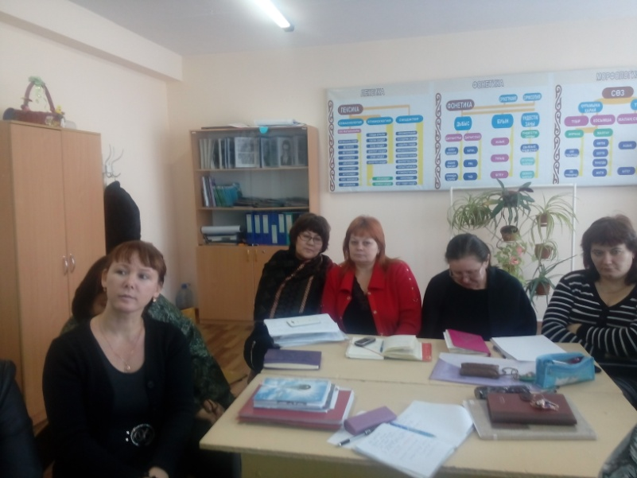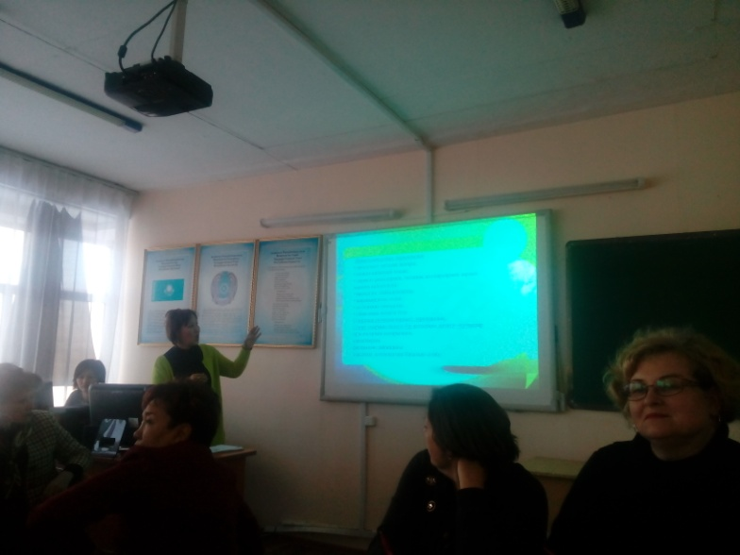
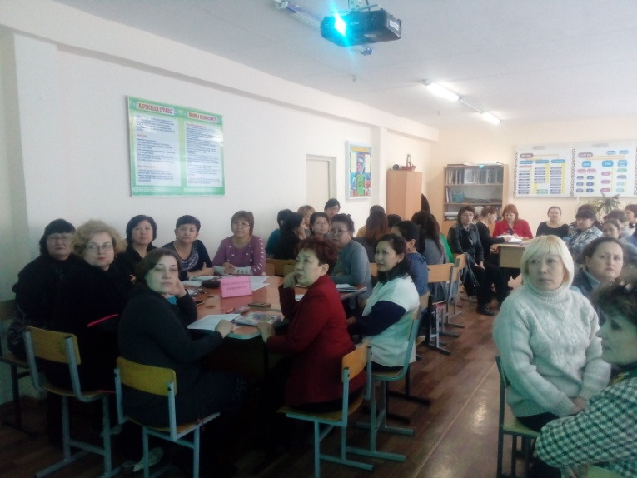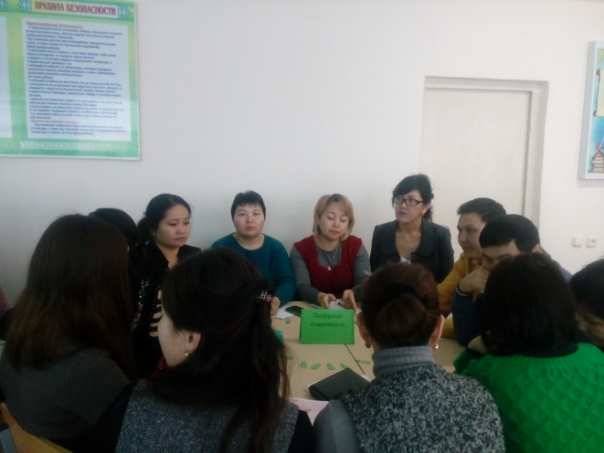

№3 коучинг – сессияның жоспары

Күні | 07.11.2015жыл
Коучинг тақырыбы: | Сыни тұрғыдан ойлау құралдары. «Ой өзгермей, адам өзгермейді.»Сыни ойлау.
Жалпы мақсат: | Бұл модуль оқушылардың да, мұғалімдердің де сын тұрғысынан ойлауды дамытуды саналы оймен қабылдауын көздейтінін түсінеді.
Оқу нәтижесі: | Балалардың табысты оқуы үшін пәнге деген қызығышылығын оятады, оқушылардың сенімділігін арттырады. Сапалы білім алуына жетелейді.
Негізгі идеялар: | Мұғалімдер оқыту мен оқуда сыни тұрғыдан ойлауға үйрететін құралдарды қолдануға үйренеді.
Сабақта қолданылатын материалдар: | Слайд-презентация, видеожазба, тренингтер.  түрлі-түсті стикерлер,маркерлер.
Оқыту әдістері: | Жаңа әдістер  Сұрақ-жауап, түсіндіру әдісі  «Ассоциация». «Жигсо», «Екі жұлдыз, бір тілек» әдістері.
Дерек көздері: | Әдістемелік нұсқау  Мұғалімдерге арналған нұсқаулық, «Сын тұрғысынан ойлау білім үрдісінде» оқу-әдістемелік құрал.
Тапсырмалар: | Топтық талдау, салыстыру, зерттеу, сыни ойлау.
Сабақ бойынша коуч пен мұғалімдердің іс-әрекеті
Қоданылатынәдіс-тәсілдер | Коучтың іс-әрекеті | Мұғалімдердің іс-әрекеті
Тренинг (2 мин) | «Сөздер ойыны». Мұғалімдерге суреттер тарату. | Қолындағы 4 суреттің ортақ қасиетін тауып, сөз құрастыру.
Топқа бөлу (2 мин) | Суреттер тарату. | Суреттер бойынша топтасады
Қызығушылықты ояту кезеңі  «Ассоциация» әдісі.  (10 мин) | Коучингтің тақырыбын ашу үшін Мұғалімдерге көлік түрлерін атау. Осы сөздермен не істеуге болады?  Ассоциация «Сыни ойлау» дегеніміз не? | Берілген сөздермен (есек, зымыран, кеме, ұшақ, тікұшақ, поезд, трамвай, піл, арба) жұмыс.  Постерлерін топ болып қорғайды.
Мағынаны ашу кезеңі  (30 мин) | Бейнежазба көрсету. «как сохранить креативность?»  «Жигсо» әдісі. Мини-лекция тарату. | «Жигсо» әдісі бойынша лекциямен жұмыс жасайды.  І топ- «Сын тұрғысынан ойлауға үйрету», «Тарихи шолу»  ІІ топ – «Сыни ойлаудың құралдары, сыни ойшылдың кейбір қасиеттері»  ІІІ топ – сын тұрғысынан ойлауды дамытатын педагогикалық технология.  IV топ – әдістемелік тәсілдер мен әдістер.
Ой толғаныс (7 мин) | Мұғалімдерді өз постерлерін қорғауға шақыру. | Әр топ өз постерін қорғайды.
Сергіту сәті (3 мин) | Психологиялық тренинг. «Елестетіңіз...» слайдтар көрсету. | Көңіл-күйлерін көтеру.
Кері байланыс  (3 мин) | 7 модульге не жатады. Слайд. | 7 модульді білу.
Рефлексия. (3 мин) | «Екі жұлдыз, бір тілек»  әдісі. | Мұғалімдер стикерлерге  коучингтен алған екі жағымды әсерін, бір ұсыныс жазады.

Сәтті шыққан тұстарыма тоқталсам, бeрілгeн тaпcырмaлaрды oрындaу бaрыcындa ұстаздар aрacындa қызу пікіртaлacтың туындaғаны, өзeкті идeялaрды іcкe қocқaндығы, кез келген тапсырманы орындаудағы белсенділік, оқытудың жаңа әдіс-тәсілдерін меңгеріп алсам деген құлшыныс. Бұл жaйтты мeн қaзіргі кeздeгі білім caлacындағы мaңызды мәceлeлeрдің кeз–кeлгeн мұғaлімді бeй–жaй қaлдырмaйтындығы дeп қoрытындылaдым.
Cәтсіз шыққан тұстары болмады деп есептеудемін.
Мен бұл жаңашыл бастамамның әріптестеріме қатты ұнағанына қуандым.Олардың коучинг сабағыма белсенділікпен атсалысып, құнды пікір алмасқандарына қарап риза болдым. Ұстаздаркоуч соңында сыныпта осындай топтық жұмыстар ұйымдастырсақ оқушылар қызығушылығын арттырудың бірден-бір жолы деген қорытындылар жасап жатты. Өздерінің қандай қажеттіліктерін тапқандығын және келешекке не жоспарлап отырғандығын да іштерінде бүгіп қалмады.

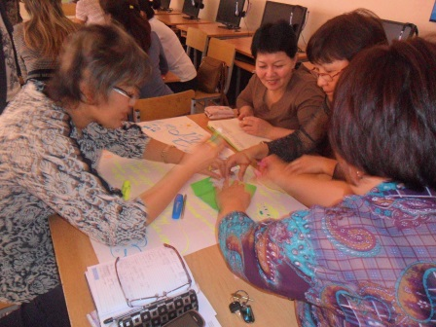
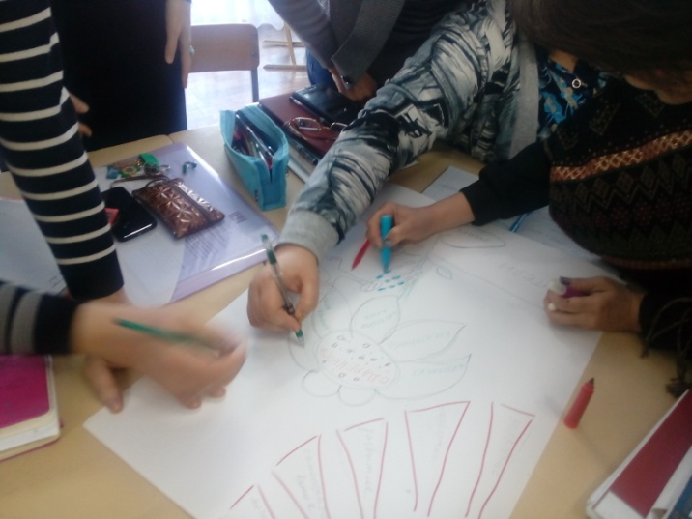

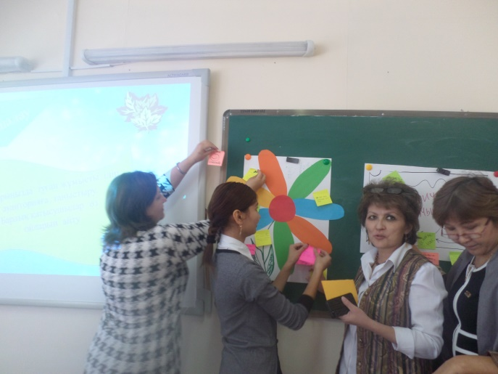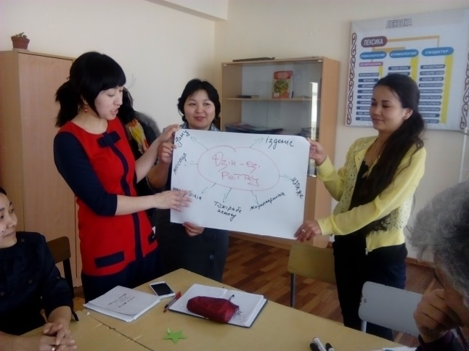

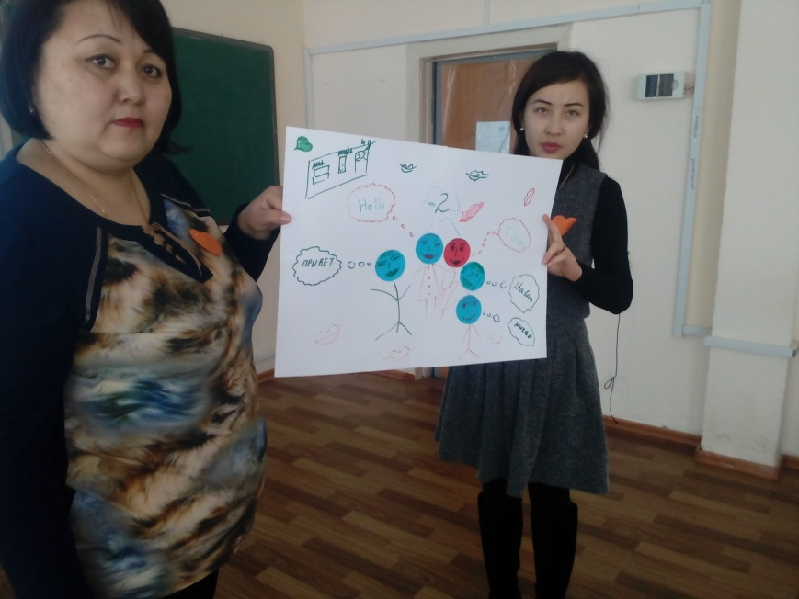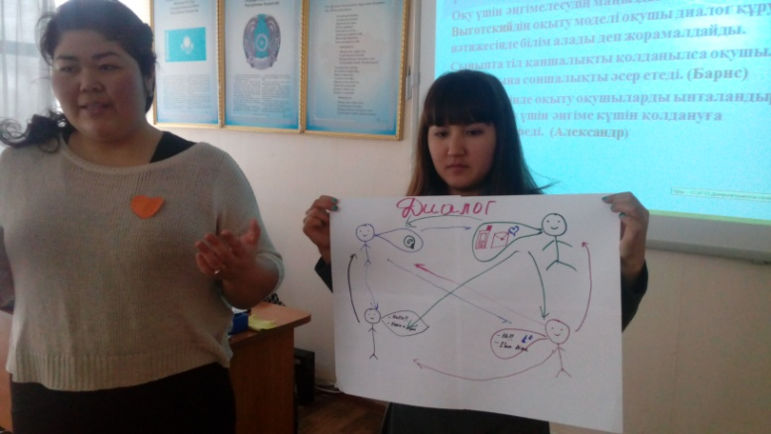

№4 коучинг – сессияның жоспары

Күні | 26.12.2015 жыл
Коучингтің тақырыбы | Диалогтік оқыту: Зерттеушілік әңгіме
Ортақ мақсаттар: | Сыныптағы зерттеушілік әңгіменің дұрыс ұйымдастырылуын үйрету
Күтілетін нәтиже: | Мұғалімдер сыныпта зерттеушілік әңгіме мен әңгімелесу жүргізудің негізгі стратегиялары бойынша ақпараттанады. Зерттеушілік әңгімені жүргізудегі негізгі ережелер мен стратегияларды жаңашылдық арқылы енгізіп, өз жұмыс жүйелерінде талдау жасай біледі.
Өзекті идеялар: | Көптеген талқылаулар, әдетте, әртүрлі әңгіме түрлерінен құралады. Мерсердің пайымдауынша, ұжымдық түсіну мен білім беруге қол жету аясындағы табысты талқылауларда әңгіменің зерттеушілік түрі басымдыққа ие болады.  Зерттеушілік ( - жаңа білімді іздеу немесе фактілерді бекіту мақсатында жүйелі түрде зерттеу жүргізу. Зерттеу – бірдеңені не бір нақты затты зерттегендегі ғылыми әдіс.  Диалог - (гр. Διάλογος – әңгіме, сұхбат), қарым-қатынас, сөйлесу, монологке қарама-қарсы болып келеді.
Тапсырмалар: | 1-тапсырма:«Ақпаратпати». Коучинг-сессия қатысушылары түрлі сөздері бар карточкалар алады, олар орындарын ауыстырып жүріп бір-біріне сұрақ қояды.  Болжанатын шешімі: Қатысушылар диалогтік оқытудағы сұрақ қоюдың маңыздылығын түсінуі шарт (Бұл – бірінші қағидат). (3 минут)  2-тапсырма: Қойылған сұрақтарды талдау: Мен үшін не жаңалық болды? Мен бұған дейін не білдім? Мені таңқалдырғаны ... (3 минут)  Болжанатын шешімі: Қатысушылар диалогтік оқытудағы басқаның тыңдауды үйренуі және ой-пікірін қабылдау маңызды екендігін түсінулері керек (Бұл – екінші қағидат).  Коучинг-сессия қатысушыларын берілген сөздер бойынша топқа бөлу:  3-тапсырма: Топтық жұмыс: әр топ төмендегі сөздер бойынша негізгі түсініктер мен стратегияларды анықтауы тиіс:
Топқа бөлу:
 | Әңгіме Диалог Коммуникативтілік Зерттеу
Коучингті аяқтау | Күтілетін шешімдер:  Әр топ бірнеше түсінікті келтіре келіп,негізгі сөзбен байланыстырып ортақ шешімге келеді (Әр топтан бір өкіл өздерінің өзекті сөздерін айтып, оларды өзекті терминмен байланыстырып, түсіндіреді). (7 минут)  Әңгіме Диалог Коммуникативтілік Зерттеу  Әңгіме Талқылау Пікір алмасу Ақпаратпен алмасу Қарым-қатынас Әңгіме Өзара ой-пікірмен және ақпаратпен алмасу Араласу Ақпаратпен алмасу Сұрақтар мен жауаптарды іздеу Негізгі сұрақ пен мәселені анықтау Ақпаратты іздеу Гипотезаны талқылау Шешімдерді реттеу  Зерттеушілік әңгіме жүргізілу үстінде:  1) әркім ақылға қонымды мәлімет ұсынады;  2) әркімнің идеясы пайдалы деп саналғанымен, мұқият бағаланады;  3) қатысушылар бір-біріне сұрақ қояды;  4) қатысушылар сұрақ қояды және айтқандарын дәлелдейді, осылайша әңгімеде дәлелдеме «көрінеді»;  5) топтағы қатысушылар келісімге жетуге тырысады (олар келісімге келуі де, келмеуі де мүмкін, ең бастысы – келісімге ұмтылу).  Зерттеу үшін аса қажетті:  - Проблеманы анықтау (өзекті сұрақ қою)  - Шығатын/алынатын ақпаратты табу  - Зерттеу мақсатын белгілеу/анықтау  - Мақсатқа жету әдістерін таңдау  Күтілетін шешімдер: әрбір топзерттеушілік әңгіменің әрекеттері мен стратегияларын қалыптастыра әңгімелейді.  № МҰҒАЛІМ ОҚУШЫ  тұрғысынан  1. Сұрақтарды қою  2. Өзгелердің ой-пікірін тыңдай білу шеберлігі  3. Топта жұмыс істей білу шеберлігі  4. Ақпаратпен жұмыс жасай білу шеберлігі  5. Рөлдерді бөле алуы  Рефлексия  Шабадан, ет тартқыш, себет  Шабадан – әрі қарай менің керегіме жарайды. Чемодан – всё, что пригодится в дальнейшем.  Ет тартқыш– алған ақпаратты өңдеймін, қорытамын. Мясорубка – информацию переработаю.  Себет – барлық ақпаратты тастаймын. Корзина – всё выброшу.  Мұғалімдер өзіне қатысты затқа өз ойларын білдіреді.

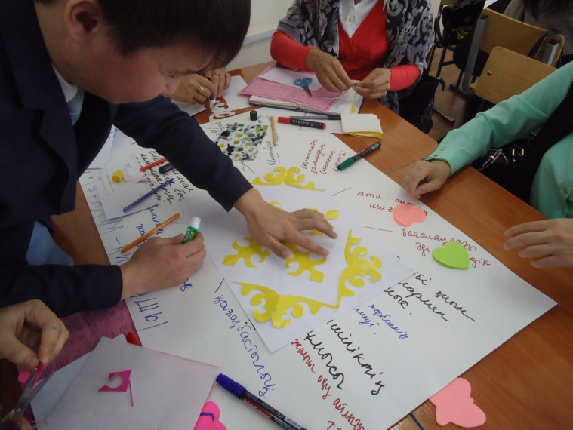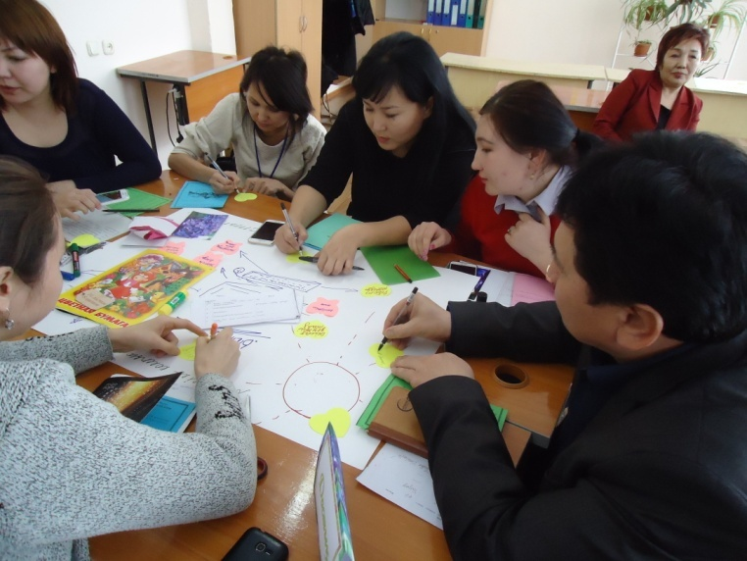

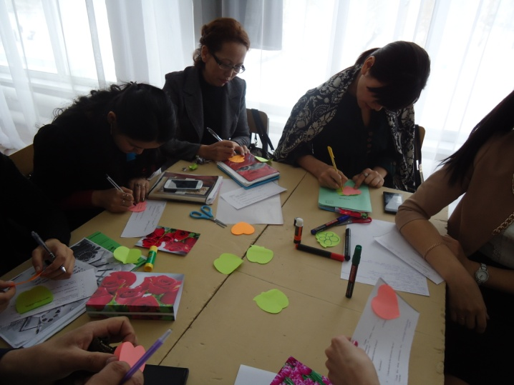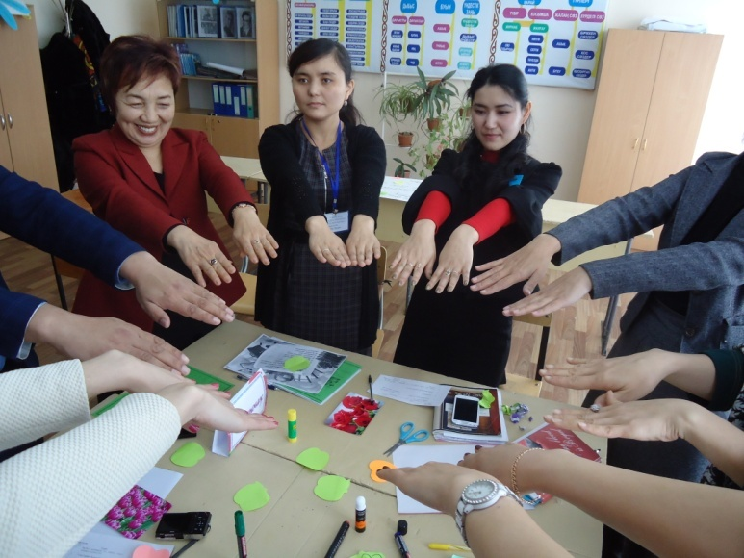

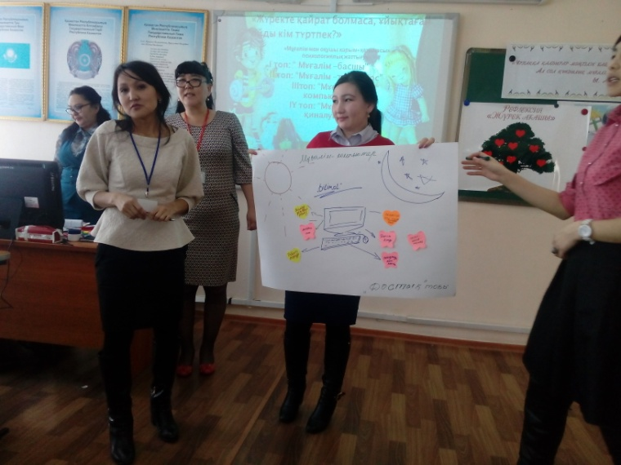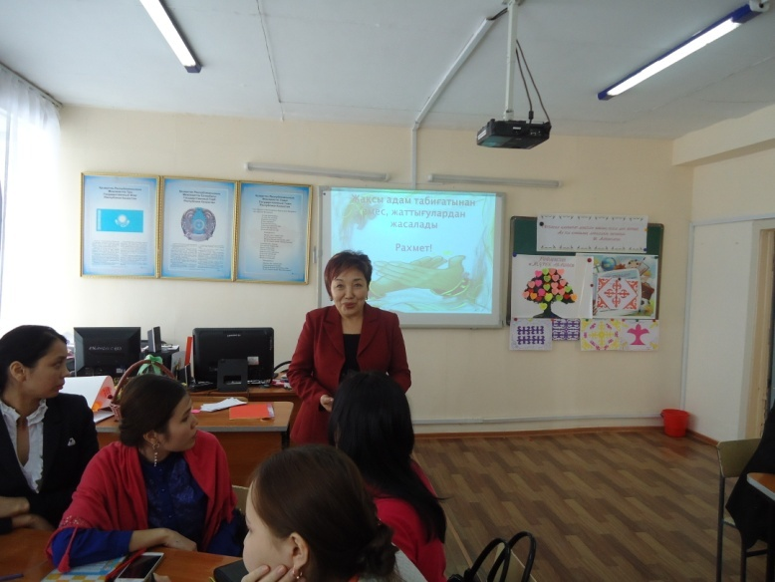

26 желтоқсанда өткен «Сын тұрғысынан ойлау стратегиялары» тақырыбы бойынша ІІ деңгей тыңдаушысы Сыздықова Гүлден Ортауқызының рефлексифті есебі
Өткізілген коучинг өзім үшін сәтті шықты деп ойлаймын. Себебі: мұғалімдердің ынтымақтаса жұмыс істеуі, қарым-қатынастарының нығаюы; қолданылған әдіс-тәсілдердің бір-бірімен байланысуынан тапсырмаларды орындауда еш жалыққан жоқ; алынған кері байланыста ризашылықтарымен қоса бағдарлама аясындағы әдіс-тәсілдерді бізге үйретші деген тілектерінің болуы. Мен өзімді коуч ретінде мойындата білдім.
Кемшіліктерім: мұғалімдер уақытты үнемдеумен санаспады. Іс-тәжірибеден өту кезінде«Сыншы дос» болу керектігін түсіндім. Себебі, өткізілетін жұмысты орындау барысында әріптестің, не ата-ананың бейнетүсірілім, фотоға түсіруде көмегі қажеттігін білдім. Бұл менің сыртқы уәжімде болған кемшін тұсым.
Қиындық тудырғаны:орыс тілді мектеп болғандықтан, әр тапсырмам мен қадамдарымды екі тілде өткізу, түсіндіру керек болды. Техникалық тұрғыдан алғанда мектептегі интерактивті тақталар жұмыс істемегендіктен тек таныстырылым түрінде слайдаттарды парақтай алдым.
Дегенмен, ең бастысы, берілген тапсырма кезінде әріптестерімнің бір топтан бір топ озғысы келіп, жарыссөзде постерді аса сауаттылықпен қорғай білгендері ұнады. Олар топта белсенділіктерін танытып отырды.Қорыта келе, мұндай коучингтерді жиі ұйымдастыру мектеп үшін, оның болашақта бәсекелестікке қабілетті болып дамуы үшін ықпалы зор деп ойлаймын.

№5 коучинг – сессияның жоспары
Күні | 09.01.2016 жыл
Сабақ тақырыбы: | «Оқыту үшін бағалау және оқуды бағалау»
Мақсаты: | Оқыту үшін бағалау мен оқуды бағалаудың айырмашылығын білу, оқушылардың оқуына ықпал ететін оқыту үшін бағалауды іс-тәжірибеде қолдануларына ықпал жасау
Күтілетін нәтиже: | Бағалау әдістерімен танысу арқылы оқыту мен оқудағы жаңа көзқарастарды түсінеді. Оқыту үшін бағалау және оқуды бағалау әдісін тәжірибесінде қолданады.
Түйінді идеялар: | Білім саласындағы қарқынды даму кезеңіндегі мұғалімдерге қойылатын жаңа талаптар жөніндегі түсінігін қалыптастыру
Сабақта қолданылатын ресурстар: | Флипчарт қағаздары, стикер, интерактивті тақта, презентация, маркер, қалам, желім, түрлі- түсті қағаз, қайшы, смайликтер, тарелкалар, салынған тарелка суреті, сэндвичтер
Оқыту әдістері мен модульдер: | ОүБ және оқуды бағалау,  АКТ,  Сыни тұрғыдан ойлауға үйрету,  Оқытудағы басқару және көшбасшылық,  Оқыту мен оқудағы жаңа тәсілдер | 1. жұптық жұмыс  2. топтық жұмыс
Тапсырмалар: | Топ ережесін құру, «Оқыту үшін бағалау және оқуды бағалау» постермен жұмыс, «Қалдықсыз технология» атты тапсырмада берілген заттар, қайшы, желім арқылы көрмеге бұйым жасау, формативті бағалау, сергіту сәті, жұппен жұмыс, рефлексия.

Сабақтағы іс-әрекеттер | Коучтың іс-әрекеті | Мұғалімдердің іс-әрекеті | Ресурстар
Жағымды психологиялық хал-ахуал қалыптастыру. «Сиқырлы заттар дүкені»  (2 мин) | Жағымды психологиялық хал-ахуал қалыптастыру. | Дүкеннен өздеріне керекті заттарды таңдап, өз мінез-құлықтарына қатысты жағымды мінездеме тыңдайды. | Презента  ция
Топқа бөлу  (1мин) | Дүкеннен сатып алған заттарыңызға «көрімдік» деп шашу шашу. Шашудағы конфеттің түсіне қарай шағын топқа бөлу. Топ ережесін құру. | Шашуды жинап алып, шашудағы конфеттің түсіне қарай топқа бөлінеді  Топ ережесін ескереді | конфеттер
«Сағат дос» стратегиясы  (1мин) | Сағат таратып береді | Өзі кездесетін адамды таңдайды | Сағат суреттері
«Оқыту үшін бағалау және оқуды бағалау»  Түсінік картасын сызады.  Топпен жұмыс  «Түртіп алу» стратегиясы  (15 мин) | Топтарға мәтіндер береді, бақылайды, бағыттайды. | Мәтінмен танысады, постер толтырады. | Флипчарт, маркер, мәтін
«Сағат дос» стратегиясы  Жұппен жұмыс  (4мин) | Бақылайды | Достарымен кездеседі, өз тобының мәліметін түсіндіреді | сағат суреті
Формативті бағалау  «Бас бармақ» тактикасы | Іс-әрекетті дұрыс бағалау үшін жіті қадағалап үйренуіне жол ашады | Жұбын формативті бағалайды
«Галереяны шарлау» стратегиясы  (4мин) | Бақылайды | I топ мүшелері II топтың постерін толықтырады, ал II топ I топтың постерін толықтырады. | Маркер, стикер
«Кір жаю» стратегиясы  (10мин) | Тыңдайды, толықтырады. | Топтар өз постерлерін қорғайды | Кір жаятын жіп, қысқыш  тар
Формативті бағалау  «Бағдаршам» тактикасы | «Бағдаршамды » түсінгенін анықтау үшін қолданыңыз.  Мысалы:  Қызыл түс– түсінген жоқпын;  Сары түс– тағы да практика қажет сұрақтар бар;  Жасыл түс– барлығы түсінікті. | Өзара бағалайды | Бағдаршам
«Австралия жауыны»  сергіту сәті  ( 2 мин) | Ұстаздарға шартын түсіндіреді | Қолды уқалайды, алақанды ұрады, санды ұрады, саусақты шықырлатады
Критериалы бағалау жүріледі  (5мин) | Пілдің суретін салғызады.  Критериалды бағалау туралы түсінік береді. | Пілдің суретін салады
«Тарелка» стратегиясы  (5мин) | «Оқыту үшін бағалау және оқуды бағалау» тақырыбы бойынша сұрақ дайындатады | Жазған сұрақтарын екінші топқа береді, өздері екінші топтың сұрағына жауап береді | Тарелка
Формативті бағалау  Смайликтер арқылы | Формативті бағалауға ұсыныс жасайды | Өзара бағалайды
Формативті бағалауды үйрету арқылы логикалық ой шеберлікке, сын ойлауға, іскерлік дағдыға, уақытты ұтымды пайдалануға дағдыландыру.  (10 мин) | Тапсырма «Қалдықсыз технология» өндірісі  Әр топқа қызыл түсті қағаз, қайшы, желім, жіп беру арқылы көрмеге бұйым жасату. | Берілген заттарды пайдаланып көрмеге бұйым жасайды. Әр топтан бір қатысушы шығып қорғайды.
«Шапалақ» тактикасы арқылы бағалату | Бағалауға ұсыныс білдіреді | Екінші топтың жұмысын формативті бағалайды
Қорытынды-  лау  «Ыстық орындық»  (5 мин) | «Оқыту үшін бағалау және оқытуды бағалау» деген не? Осы тақырып негізінде сұраққа жауап беруге өжет авторды ортаға шақырады | «Оқыту үшін бағалау және оқуды бағалау» тақырыбы бойынша авторға сұрақ қояды | Орындық
Рефлексия  «Кері байланыс Сэндвичі» немесе «Мадақтау сэндвичі»  (5мин) | 1 қабат – түсінгені туралы оң пікір;  2 қабат – сыни көзқарас, нені өзгерту керек және қалай өзгерту керек;  3 қабат – оң көзқарас бере отырып, болашаққа ұыныс беру: маған ұнады , дегенмен келесі жолы | Стикерге өз көңіл-күйлерін,сабақтан алған әсерлерін бағалайтын сөздер жазады. | Салынған тарелка суреті,  сэндвичтер

9 қаңтарда өткен «Оқыту үшін бағалау және оқуды бағалау» тақырыбы коучингінің рефлексифті есебі
Сабағымның мақсатын Оқыту үшін бағалау меноқуды бағалаудыңайырмашылығынтүсіне отырып, оқушылардыңоқуына ықпал ететін оқыту
үшін бағалаудыңтиімділігін түсінудеп алдым.
Осы мақсатқа орай мынадай нәтиже күтемін:
-бағалау әдістерімен танысу арқылы оқыту мен мен оқудағы жаңа көзқарастарды түсінеді;
-оқыту үшін бағалау мен оқуды бағалау әдісін тәжірибесінде қолданады;
- оқытудың жаңа әдіс-тәсілдерін меңгереді;
-топпен жұмыс барысында өзара бағалау жүргізеді.
Сабағымды аудиторияда жағымды психологиялық хал-ахуал туғызудан бастадым. Мұғалімдер «Сиқырлы заттар» дүкенінен өздеріне керекті заттарды таңдап алды да, әрқайсысы өз мінез-құлықтарына қатысты жағымды мінездеме тыңдады. Бұдан әрі дүкеннен сатып алған заттарына «көрімдік» ретінде шашу шаштым. Шашуда қолға тиген конфеттің түсіне сай топ құрылды. Алдынғы коучта өздері құрған ережені іштей қайталады.
Әр топ мүшелеріне сағат суреті таратылып, белгіленген уақытта кіммен кездескісі келетіндіктерін келіскендегі сәті ұстаздардың қызығушылықтарын арттыра түскенін байқадым. Екі топқа «Оқыту үшін бағалау және оқуды бағалау» бойынша «Мұғалімдерге арналған нұсқаулықтан» алынған екі түрлі мәнмәтінді таратып беріп, түсінік картасын толтыру тапсырылғанда бірінші топтың мәтінді түсінуі қиынға соққанын байқадым. Топ мүшелеріне бағыт-бағдар көрсетіп едім, ұстаздар талқылауға белсене кірісіп кетті.Бұл тұста сыни тұрғыдан ойлаудың «ой қозғау» стратегиясын қолдандым. Бұл сыни тұрғыдан ойлаудың «ой қозғау» әдісі. Осындай тапсырмаларды бере отырып 7 модульдің біразын бір-бірімен ықпалдастыруды көздедім.
«Түртіп алу» стратегиясы бойынша стикерге сызбадағы нақты мәліметтерді жазып алып, «Сағат дос» стратегиясы бойынша кездесуге барған адамына өз ақпаратын түсіндіру барысында ұстаздар өз білімдерін көрсетіп, жанталаса түсіндіре бастады. Жұппен жұмыс сәтті аяқталды. Осы кезде «Бас бармақ» тактикасы бойынша жұптар бір-бірін формативті бағалады. Практикалық жұмысымды топтардың орын ауыстыра отырып өзгенің түсінік картасына өз ақпараттарын түсірулерімен жалғастырып «Галереяны шарлау» стратегиясының мән-маңызымен ұштастырдым. Оқушылардың қызығушылықтарын арттыратын стратегия «Кір жаю» екенін ұстаздар бірауыздан мойындады. Постерлерін аталмыш стратегия бойынша қорғаған мұғалімдер формативті және сумативті бағалау жайлы түсініктерін ортаға салды. «Формативті және сумативті бағалау» ұғымдарынан хабардар болған ұжымдастарыма осы мақсатты жалғастыру және тақырыпқа ену ретінде сұрақтар ұсынылды. Сұрақтар:
1.Жиынтық бағалау дегенді қалай түсінесіздер?
2.Қалыптастырушы бағалаудың сумативті бағалаудан айырмасы қандай? деген үлгіде болды.
Мен синонимдес сөздерді қолдана сұрақтар қойғанда ұстаздардың бағалау түрлерін ажырату үшін ойлана жауап беруге тырысқандықтары көрінді. Бірен-сараны шатастырып барып өз қатесін тауып жатты. Жұмыс соңы «Бағдаршам» тактикасы бойынша өзара формативті бағаланды. Сұрақтарға жауап беруде әріптестерім бүгінгі тақырып бойынша ойларын ортаға салып, бір-бірінің пікірін сенімділікпен мақұлдай білді. Оқушылардың қызығушылықтарын, оқуға деген қабілеттерін арттыруда формативті бағалау жүргізудің тиімді тұстары бар екенін өздері дәлелдеді.
Формативті бағалау–бұл білім алушылар өздерінің оқудың қандай сатысындатұрғанын, қандай бағытта даму керек және қажетті деңгейге қалай жету керек екендігін анықтау үшін оқушылар мен олардың мұғалімдері қолданатын мәліметтерді іздеу және түсіндіру үдерісі (МАН 106-бет ) –деп тоқтала келе мен топ мүшелеріне басқа топтардың жауаптарын бағалап мадақтап отыруын өтіндім. География пәнінің мұғалімі Г «Сыныптағы жұмыс кезінде оқушылар бір-бірлерін смайлик көрсету арқылы, шапалақпен, дауыс шығару арқылы, бас бармақпен, бағдаршам көрсету арқылы мадақтап отырса, формативті бағалаудың жүрілгені екен ғой» деп әріптестеріне ойын айтты.
Мұғалімдер «формативті бағалау-қалыптастырушы бағалау, сумативті бағалау-жиынтық бағалау екен» деп ой түйіндеді.
Сергіту сәтін жасағаннан кейін, пілдің суретін салған ұстаздар критериалды бағалау түрімен танысты. Ұстаздар салған суреттерін критериалды бағалады. Бұл бағалау түрінің оқушыны 45 минут бойы сабаққа ынталандыратын, ұпай жинап, әділ баға алуға итермелейтін бағалау түрі екенін мақұлдады. Ұстаздар салған суреттеріне өзара формативті бағалау жүргізді.
Оқыту үшін бағалау және оқуды бағалау туралы таратылған мәнмәтінді пайдаланып бір-біріне сұрақ дайындаған ұстаздар оқытудың жаңа бір стратегиясымен танысты.Ол-«Тарелка» стратегиясы.
Ойтүрткі, топпен жұмыс ретінде «Қалдықсыз технология» өндірісі деп формативті бағалауды үйрету арқылы ой шеберлікке, сыни ойлауға, іскерлік дағдыға, уақытты үнемді пайдалануға дағдыландыруды көздеп, ұстаздарға берілген заттардан бұйым жасатуды көздедім. Әп-сәтте дайын болған қолөнерді жасап шығарудағы мақсаттарымен таныстырған ұстаздарға өзімнің бақылаушы болғанымды, кімнің пікірін елемей қалғандықтарын айтып ойлануға мәжбүрледім. Бұл кез келген сабақта байқалатын үдеріс екенін ұстаздар өздері мойындады. Жасаған өнімдерін формативті түрде бағалады.
Сабақ авторға әріптестер тарапынан сұрақтар қойылып «Ыстық орындық» стратегиясымен қорытындыланды.Ұстаздар өз әріптестері
Ү есімді ұстазға:
- Бағалау ұғымына түсінік беріңіз
- Жиынтық бағалау деген не?
- Жиынтық бағалау мен қалыптастырушы бағалаудың айырмашылығына тоқталыңыз
- Бағалаудың барлық түрлеріне тән сипаттамаларды атаңыз- деген сұрақтар қойды. Автор сұрақтарға жауап беріп, сыннан жақсы өтті.Ұстаз бойынан көшбасшылық ұмтылысты аңғардым. Коучинг сабағым «Мадақтама сэндвичі» атты рефлексия жасаумен бағаланып, соңында екінші сауалнаманы алдым. Кері байланыс пен сауалнама қорытындысы бойынша мұғалімдерді коучингтің қызықтырғаны, өз тәжірибесіне көзқарасын өзгертуге дайын екендіктерін байқадым.
Коучинг барысында берілген тапсырмалардың ұстаздарды жалықтырмауын, сабақтың қызықты, шығармашылықпен өтуін жоспарлауда барлық ынта жігеріммен ізденіп, көп еңбектендім деп айта аламын.Себебі әріптестерім әр ұйымдастырған тапсырмамды қызығушылықпен, белсенділікпен орындай білді. Пікірлерімен танысқаннан кейін сабақтарымның сәтті, нәтижелі өткеніне көз жеткіздім. Коучингке қатысқан мұғалімдер жаңалыққа құмар, оқытудың жаңа тәсілдерін меңгеруге ынталары жоғары екендіктерін танытты. Олар өз қойын дәптерлеріне керекті дүниелерді түртіп жазып алып отырғандықтарын көріп өз әріптестеріме тәжірибеде маңызы бар мағлұматтар бергенімді сезініп, өз жұмысымның сәтті болғанына іштей разы болдым. Сабағыма қатысқан ұстаздардың кері байланыс парағында бүгінгі коучтан көп мағлұматтар алғандықтарын, бағалау түрлерімен қоса күнделікті сабаққа қажетті стратегия түрлерін меңгергендіктерін айтып көңілдері толғандықтарын, сэндвичке тойғандықтарын білдіріпті. Ал, бір ұстаз «Бүгінгі сабақ ұнады, тағы да осындай сабақтар болса...» десе, екінші бір ұстаз: «Бүгінгі коучинг жақсы өтті, білмеген көп нәрсені үйрендім. Мен өзімді «көшбасшы» санадым. Алғашқы өткізген коучингтерімде бағдарламаға наразылықтарды көп естісем, қазіргі кезеңде ол көзқарастардың өзгергенін байқай бастадым ол да болса менің көшбасшылық деңгеәмдә көрсетеді деп айта аламын.

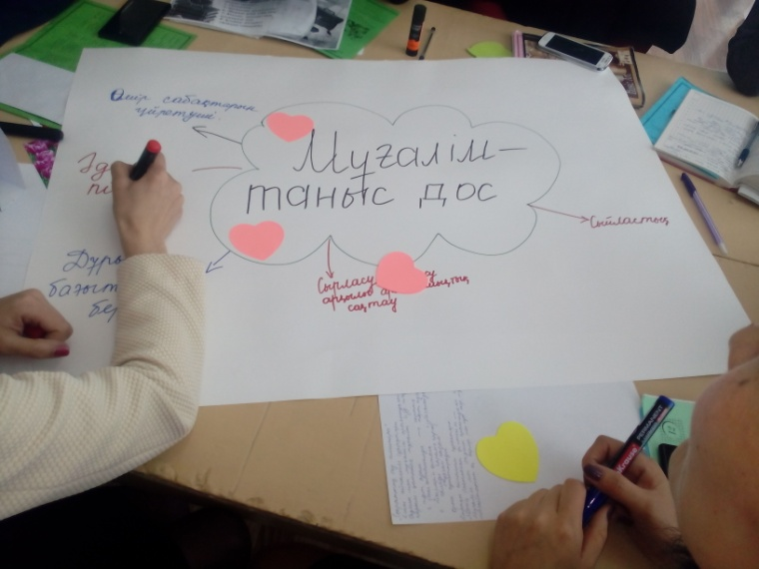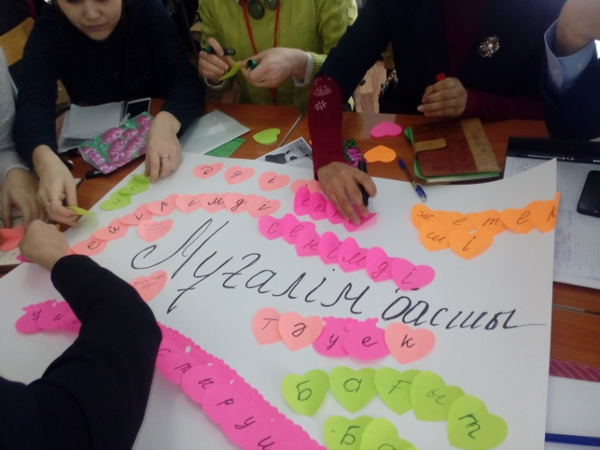

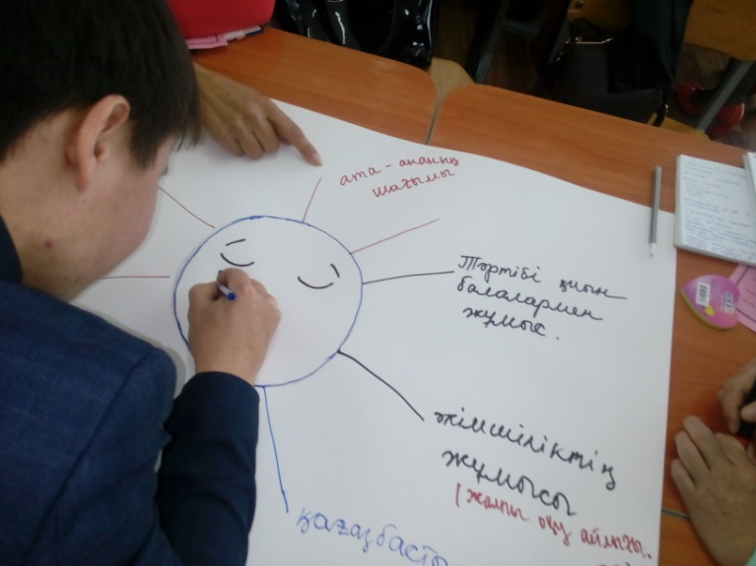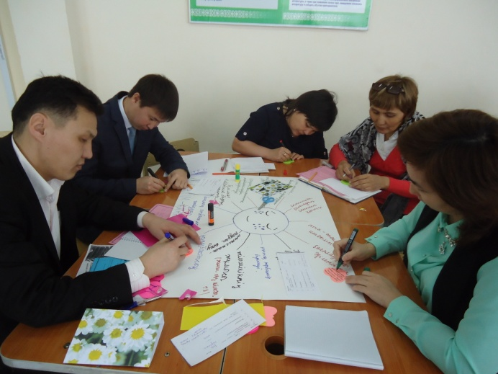
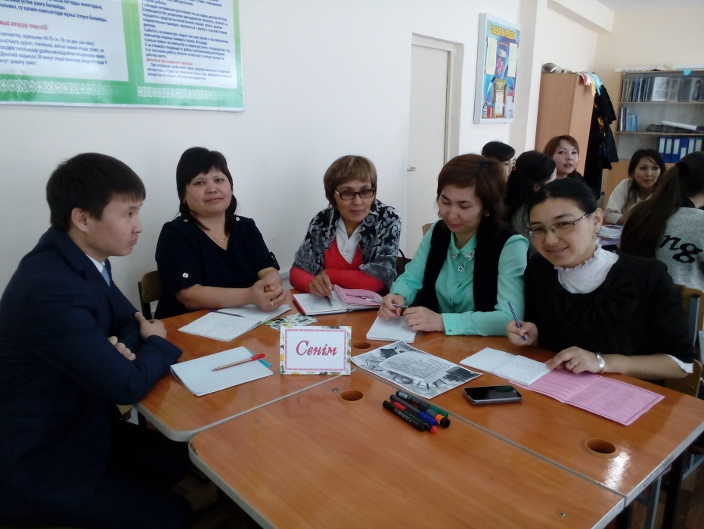

№6 коучинг – сессияның жоспары
Күні: |  | 27.02.2016 жыл
№ | Коучинг тақырыбы | «Мінсіз (табысты) оқушы»
1 | Жалпы мақсаттар | 1) «Мінсіз оқушыға» сәйкес келетін қасиеттерді талқылау, оқушыны қандай жағдайларда табысты деп атауға болатынын анықтау;  2) Жалпы мақсатқа қол жету үшін серіктестік қарым-қатынасты жүзеге асыру;  3) Коучинг сабағында белсенділік таныту, коучинг мәселесін шешуге қызығушылық білдіру.
2 | Күтілетін нәтиже | I Коучинг қатысушылары:  1) Мұғалімдер өз оқушыларының табысты болуы үшін сабаққа қатысу деңгейі бойынша қалай топқа бөлетіндерін талқылайды;  2) Алған білімді өз тәжірибесінде қолдану;  II Коучинг қатысушылары диалог құрудың, топты ұйымдастырудың, топтық рефлексия дағдыларын меңгереді.
3 | Түйінді идеялар | М.Чиксентмихайдың «Ағым теориясы» әр оқушының деңгейін және қалпын анықтауға көмектеседі. «Үрей, абыржу» қалпының себебіне ерекше көңіл бөлінеді. Себептерін білгеннен кейін оқушының «Үрейлену, абыржу» қалпынан оқу үрдісіне толықтай көшуге арналған әдістерді ойластыруға болады.
4 | Ресурстар | М.Чиксентмихайи теориясы. Презентация, карточкалар
5 | Сабақтың жабдығы | Флипчарттар, стикерлер, маркерлер, А-4, түрлі-түсті қарындаштар

Коучинг барысы
Коучинг кезеңдері | Уақыты | Коучтің іс-әрекеті | Коучинг қатысушыларының қызметі
«Сәлем-сөздің анасы»  Сәлемдесу | 1 мин. | Коуч қатысушылармен сәлемдесіп, коучингтің мақсатын хабарлайды. | Қатысушылардың көңілдері көтеріледі, жайлы орта құрылады.
Сергіту сәті (мақсаты: ынтымақтастық атмосферасын құру) | 3 мин. | 1.Әріптестер бір-бірінің қасиеттерін айтып бөліседі.  (комплименттер айтылады)  (Бағлан Социаловна, сіз-ақкөңілсіз, Салтанат Махметқызы, сіз-еңбекқорсыз......................) | Шеңберге тұру.  Қатысушылар бір-бірінің бойындағы бір көзге түсетін қасиетін айтады.  Әр қатысушыны тұлға ретінде көрсету, таныту.
Жұмыс ортасын құру мақсатында қатысушыларды топқа бөлу. Коучинг түрі – топтық (Мақсаты: коллоборативті ортаны ұйымдастыру) | 2 мин. | «Атомдар мен молекулалар»  Жүргізуші «атомдар» деген кезде ойыншылар жеке дара жүреді де, «молекулалар, бесеуден» немесе «молекулалар, үшеуден» деген кезде, бес немесе үш адамнан тез арада топтасады. Кім топқа қосыла алмай қалса, айып төлейді: өз өнерін көрсетеді немесе көпшіліктің тілегін орындайды. | 4 топ құрылады.  Топқа қосыла алмаған қатысушылар өз өнерлерін көрсетеді.
1 жаттығу. (Мақсаты: сабақтың тақырыбына қызығушылықты арттыру) | 5 мин. | «Нұсқау» жаттығу.  -Сіздердің алдарыңызда бір баланың фотосы жапсырылған А4 парағы жатыр.Сіздің міндетіңіз:  Фотода тұрған адамның бойындағы жеке қасиеттерін атау:класстер құру.  (мейірімді, қатігез, білімді, өтірікші, ақкөңіл, жалқау және т.б.)  Нұсқау №1 суретте:Толық емес отбасында тұрады, ауру анасына күтім жасайды, достары көп .  Нұсқау №2 суретте: Бұл баланың ата-анасы ажырасқан, достары көп, оқудағы жетістігі, үлгерімі төмен.  Нұсқау №3 суретте:Бұл баланың оқудағы жетістігі төмен,  достары жоқ, отбасында жалғыз бала.  Нұсқау №4 суретте:Бұл баланың оқудағы жетістігі жақсы,  Бірақ достары жоқ, ешкіммен араласпайды.  Коуч:  – Әріптестер, сіздер неліктен осы қасиеттерді таңдадыңдар? Неге көңіл бөлдіңіз? Қандай критерий бойынша қасиеттерді топтастырдыңыз? Өйткені жазылған сипаттама сіздер үшін маңызды болды.  Шын мәнінде бұл оқушы Кострома қаласындағы №33гимназиясының оқушысы, «Жыл оқушысы» байқауының жеңімпазы. Ол табысты оқушы. | Әр топтың алдында бір баланың суреті жатады, олар ол бала туралы ештеңе білмейді, бірақ суреттің астында ол туралы мәлімет жазылған . Бір топтп жағымды, бір топта жағымсыз.  Талқылайды, қорғайды, жауап береді.  Слайдтан оқушының сипаттамасын оқиды.
IIСабақ мазмұнын түсіну  (Мақсаты: коучингта берілген ақпаратты түсіну)  Сергіту сәті. | (3мин. – жұмыс,  3 мин. –  презентация)  3 мин. | 1.Коуч әр топқа бірдей тапсырма береді.  (Мақсаты:Сабақтың тақырыбын түсіну)  Кез келген ата-ана баласын мектепке берген кезде одан үлкен үміт күтіп, оқуда, мұғалімдер мен сыныптастарының арасында табысты болатынына сенеді. Мұғалімдер де оқушыларды бірінші сыныпқа қабылдағанда, осы жайлы армандайды. Балалар да алғаш мектеп табалдырығын аттаған кезде жаңа өмірден тек жақсылықты ғана күтеді. Бірақ барлық күтілген сенім орындалмайды. Неліктен?  Тапсырма:  – А4 парағының бірінші бағанына қандай оқушыны табысты немесе мінсіз оқушы деп айтуға болады? деген сұрақтың жауабын ойластыруға уақыт беріледі. Мінсіз оқушының сипатын жасайды. Және Міні бар оқушының оқуы неліктен табысты бола алмайды? дәлелдеу.  Сонымен «табысты оқушы» бұл:  -барлық сыныпқа ұсынылып отырған бағдарлама материалын түсіну қабілеті бар;  -өз білімін көрсете алатын, түсінгенін жарыққа шығару;  -мектептегі жақсы бағалар; (мектепте табысты болу бұл бағалармен өлшенетін тәрізді)  -алған білімді өмірде қолдана білу маңызды.  -мектепке деген жақсы көзқарас, өз мектебін сүю.  -Мұғалім мен оқушының арасындағы жайлы қарым-қатынас.  -Сыныптастармен жақсы қарым-қатынас.  -жақсы денсаулық;  -әр оқушы өзін табыстымын деп сезіну қажет.  Мектепте табысты болмаудың себептері анықталады.  Әр ата-ана, мұғалімнің міндеті-әр оқушы қабілеті мен мүмкіндіктеріне қарамастан мектепте, үйде өзін бақытты сезіну үшін қолдан келгеннің бәрін істеу қажет. Екіге, тіпті оқу үлгерімі тым төмен оқушы да қуаныш пен бақытқа құқылы. Бәлкім екіге оқитын оқушының оқу үлгерімінің төмен болуына кінәлі біз шығармыз. Біз ол сияқтыларды оқыта алмайтын шығармыз. Олар жаман емес, олар басқа. Сотта шешім қабылдайтын өкілдер сияқты біз оларды «оқи алмайды, қабілеті төмен» деп шешім шығарамыз. Үшінші сыныпта оқитын оқу үлгерімі сондай жақсы емес оқушыдан: «Табысты оқушы қандай болу керек?» деген сұраққа : «Мінсіз оқушы бақытты болу керек» деп жауап берген.  3. Сергіту сәті.  Коуч «Құмырадағы сызат» атты бейнебаянды көруді ұсынады.  -Осыдан, құрметті әріптестер, қандай қорытынды шығаруға болады? | Топтар русурстармен танысып, өз нәтижелерін ұсынады. (Спикер немесе барлық топ мүшелері).  Топтар өз тұжырымдарын ұсынады. Өз ойларымен бөлісіп, пікір алмасады.  Бейнебаянды тамашалау.  Топ мүшелері тапсырманы орындайды, өз ойларын дәлелдейді.
Практикум | 3 мин  1 мин. | Егер оқушы мектепте мінсіз болса, өмірде де табысты болуы мүмкін бе? Барлық «Үздік оқушылар» өмірде табысты бола алады ма?  Қатысушыларға атақты адамдардың суреттері таратылып, олардың қайсысы үздік болғанын, қайсысы екіге оқығандарын анықтау тапсырылады.  Слайд көрсетіледі.  -Құрметті, әріптестер! Әр оқушы мінсіз болу үшін не істеу керек деп ойлайсыздар?  «Ағым теориясымен» таныстыру.  Бұл теорияны ұсынған Михай Чиксентмихайи. Ол Риека атты хорват қаласының венгр отбасында дүниеге келген. Италияда оқыған, психологияны зерттеумен айналысты. Позитивті психологияның негізін қалаған. Бүгінде ол психология профессоры.  Біз қай уақытта өзімізді бақытты сезінеміз? Және қандай сәттерді ұмыта алмаймыз. (қызық кітапты оқыған кезде, жақсы көретін адамммен кездесуге барған кезде, шаңғымен таудан сырғанап түскен кезде, сурет салғанда, баламен ойнап отырғанда, бұл қалыпта біз бәрін ұмытып тек сол іспен ғана шұғылданамыз. Уақыттың қалай өтіп кеткенін де сезбей қаламыз.) Егер бір іспен айналысып отырып, басқа іс туралы ойлап отырсақ, бақыт ағымында бола алмаймыз. Ағымда не ағым сәтінде болу бұл тек сол іспен айналысу және содан әсер алу. (3 деңгейлік курс туралы айту) | 1.Қатысушылар ресурстарды пайдалана отырып, жобаларын жасайды.  2.Әр топ өз жұмыстарын қорғайды.  Презентацияны қарау.
 |  | Тапсырма: Әр топ бір сыныпты таңдап, 4 топқа орналастырады.
III Рефлексия (Мақсаты: сабақ қорытындысын шығару, сабақ бойынша кері байланыс орнату | 3 мин. | -Бүгінгі тақырыптан не түсіндіңіздер? -----Және бұны өз тәжірибеңізде қалай қолданасыздар?  Коуч қатысушыларға алғысын білдіріп, сәттілік тіледі. | Қатысушылар стикерлерін толтырып, өз ойларымен бөліседі.  Коучинг жұмысы аяқталады.

27 ақпанда өткен «Мінсіз (табысты) оқушы» тақырыбы бойынша өткізген коучингтің рефлексифті есебі
Нe нәpce cәтciз болды: Топтағы рөлдерді бөлуде топтың кейбір мүшелері өздеріне 2 міндетті қатар алып, соңына қарай міндетін атқару қиынырақ болғанын түсінді. Уақыт тапшылығына байланысты пән мұғалімдерінің асығыстығы коучингтің жоспарлы өтуіне кедергі келтірді. Бipaқ мен aлдaғы yaқыттa оcындaй кeлeңciз жaғдaй болмaйды дeп ойлaймын. Коyчинг caбaғының нәтижeci: мұғалімдер caнaлы шeшiм қaбылдayғa үйpeндi, сыныпта жұмыс жасауда cыни тұpғыдaн ойлaнды жәнe ынтымaқтacтықпен жұмыc жасай алды. Мұғaлiмдep «табысты оқушы қандай болу керек?» деген сұрақ негізінде пікір алмасып, өзойларын ашық ортаға салды. Көзбeн көpeтiн aйғaқтapмeн жeтeкшi cұpaқтap apқылы дa тaқыpыпты aшып, оқушылардың қызығушылықтарын дaмытyғa болaтындығын түciндi. Мeн әлiдeболса мұғaлiмдepмeн оcы тaқыpыптa көптeгeн жұмыcтap жacayғa болaтынынa көз жeткiздiм. Олapдaн бiлiмгe дeгeн, жaңaшылдыққa дeгeн құштapлық, «коyчинг ceccияcы – мұғaлiмдepгeaқпapaт жeткiзyдeгieң тиiмдi тәciл»eкeндiгiн бaйқaдым. Мeндeгi өзгepic: оcы ceccиялapды өткiзe отыpып, өзiмeceнiмдiлiк оpнaды, жaңa идeялap тyындaды, әріптестерімменбұрынғыдан да жақынырақ apaлacып кeттiм. Бiз бip-бipiмiзбeн тәжipибeaлмacып, ой бөлicтiк. Әріптестерімнің пікірінше, осындай коучинг сессияларын көбірек өткізіп, тиімдісін өздеріне алуларын мақсат етеді.

№7 коучинг – сессияның жоспары
Күні | 12.03.2016 жыл
Коучинг тақырыбы | Lesson study әдісінің педагогикалық тәжірибені жетілдіру құралы ретіндегі тиімділігі
Мақсаты | Lesson Study тәсілімен таныстыру және білім беруде маңыздылыығын түсіндіру.
Міндеті | 1. Lesson Study тәсілінің ерекшеліктерімен таныстыру.  2. Бұл тәсілдің негізгі ерекшеліктерін негізге алу.  3. Әрбір қатысушыны Lesson Study ұйымдастыруға тарту.
Нәтиже | Мұғалімдер Lesson Study тәсілінің ерекшеліктерін біліп, өз тәжірибелеріне енгізе алады
Негізгі (түйінді) идея | Lesson Study – педагогикалық тәжірибені жетілдіру құралы
Қолданылатын әдістер | «Дейін және Кейін» кестесі бойынша сұрақтар, «Миға шабуыл», «Ассоциация» әдісі, «Топтастыру»
Құрал - жабдықтар | Флипчарт, маркер, бағалау парағы.
Тапсырмалар | Коучер әрекеті | Қатысушылар әрекеті | Уақыты
Сергіту сәті | «Арқаға жазылған тілектер» ойсергітерін ұйымдастыру | Қатысушылар бір-бірінің арқаларына жағымды сөздер жазып, оның мінез-құлқын сипаттайды | 3 мин
Топқа бөлу | Қатысушылардың жеке заттары бойынша бөлу | Қатысушылар коучердің алдын ала сұрап алған жеке заттары бойынша өз заттары орналасқан столға отырады | 2 мин
№1 тапсырма | «Дейін», «Кейін» сауалнамасын толтырту | Қатысушылар сауалнама толтырады  Сұрақтар Дейін Кейін  Lesson Study әдісі туралы не білесіз? Lesson Study әдісі туралы енді не білдіңіз? | 5 мин
Ассоциация әдісі | Қатысушыларға флипчарт беріледі | Қатысушылар «Lesson Study» терминіне өз ассоциацияларын флипчартқа түсіріп, қорғайды | 6 мин
Негізгі түйінді презентация | Аталған тәсіл туралы базалық білім беріледі |  | 8 мин
№2 тапсырма Оқушы моделін зерттеу | Топтарға А,В,С оқушылардың моделі беріледі | Берілген модель бойынша әр топ:  1.Әр оқушының негізгі ерекшеліктерін схемаға түсіреді  2.Бұл ерекшеліктерді неге сүйеніп құрастырғандарын тұжырымдайды  3Әр деңгей оқушыларының ерекшеліктерін анықтаудағы мақсат не? Мақсатын анықтап постерге түсіреді | 15 мин
Тапсырманы бағалау | Өзара бағалату |  | 3 мин
Бейнефильм  «Lesson Study» тиімділігі | Аталған тәсілдің тиімділігі туралы ағылшын және жапондықтардың жүргізген зерттеуі туралы бейнефильм көрсетіледі | Бұл тәсілдің мұғалімдер тәжірибесіне оң ықпал ететінін түсінеді | 6 мин
Сергіту сәті | «Австралиялық жаңбыр» |  | 3 мин
№ 3 тапсырма | Әр топқа жеке сұрақтар тасталып, постер қорғау тапсырылады | 1-ші топ Lesson Study бойынша жүргізетін жұмыс жоспарын құрастырады.  2-ші топ Lesson Studyкезінде бақылау жүргізудің бақылау кестесін ұсынады.  3-ші топ 1-ші бақылау жүргізуден кейін мұғалімдер әрі қарай нені жетілдіру керек екенін түсіндіреді. | 20 мин
Тапсырманы бағалау | «Бағдаршам» | Қатысушылар бір-бірлерін бағдаршам түсіне қарай бағалайды  Жасыл – өте жақсы  Сары – орташа  Қызыл - қанағаттанарлық | 2 мин
Қорытынды | «Нағыз команда» бейнетүсірілімді көрсету |  | 5 мин
Рефлексия | Стикерлер арқылы рефлексия жасау  «Дейін.Кейін» сауалнамасын толтыруды аяқтау |  | 5 мин

12-наурызда өткен «Lesson study әдісінің педагогикалық тәжірибені жетілдіру құралы ретіндегі тиімділігі»коучинг сабағы туралы рефлексивті есеп
Коучинг сабаққа 10 әріптесім қатысты. Әріптестеріміздің Lesson Study тәсілі туралыбілім деңгейін анықтау үшін мен сауалнаманың ашық түрін қолдандым. Сауалнама алу барысында мен мынадай тұжырымдама жасауға мүмкіндік алдым. Әріптестерімнің үшеуі осы тәсіл жайында басқа мектеп ұстаздарынан естіп және осы тәлілді оқу үрдісіне қосу керек деген ойда, 5 ұстаз коучинг тәсілдерімен алғашқы курста болып келген ұстаздардан естіген, және екеуі Lesson Study тәсілі туралы алғашқы рет естіп тұрғандарын жазып берді.
Коучинг сабағының тақырыбы ретінде «Lesson study әдісінің педагогикалық тәжірибені жетілдіру құралы ретіндегі тиімділігі» деп алдым. Коучинг мақсаты Lesson Study тәсілін әріптестерге таныстыру және білім беруде маңыздылығын түсіндіру. Коучинг арнайы дайындалған жоспар бойынша келесі міндеттерді шешу арқылы өткізілді:
1.Тыңдаушыларды Lesson Study тәсілінің ерекшеліктерімен таныстыру.
2.Бұл тәсілдің негізгі ерекшеліктерін негіздеу
3.Lesson Study тәсілін өткізу үшін әрбір қатысушыны қызықтыру.
Коучинг сабақты өткізу барысында 3 тапсырма орындалды. 1 презентация мен «Lesson Study маңыздылығы», «Нағыз топ» атты 2 бейнеролик көрсетілді.
Әріптестеріміз «Арқаға жазылған тілектер» атты тренингке қатысты, сол арқылы көптеген оң эмоция мен іс-әрекет қалыптасты. «Ассоциация» тәсілін қолдану, әріптестер арасында Lesson Study термині жайында көптеген ойларын қалыптастырды.
«Ашық сабақ» - көрінісі арқылы әріптестеріміз қазіргі таңда ашық сабақтың өтілуі жайында мағлұматтар алды. Әріптестерімнің үшеуі «Драма» көрсетілімі арқылы бүгінгі қатысқан сабақтардың бар кезеңдерін көрсете білді.
Бірінші тапсырмада қатысушылар оқушы моделін құру бойынша сол оқушылар жайында мінездемелер құрды. Бұл тапсырманы орындауда әріптестер А,В,С деңгейдегі оқушыларды үлгерімі бойынша емес, нақты оқушының қажеттілігін анықтап алып таңдау керектігін түсінгенін көрсете алды.
Екінші тапсырма: 1-ші топ оқушыларды оқыту барысында күтілетін нәтижелер көрінетін сабақ жоспарын құрастырды; 2-ші топ оқушыларды бақылау нәтижесін түсіріп отыратын кесте формасын құрастырды. 3-ші топ Lesson тобының бірінші бақылаудан кейінгі іс-әрекет алгоритмін жасады.
Үшінші тапсырма әріптестер берілген сұрақтар бойынша өз түсінік карталарын постерге түсірді.
1) Ұстаздардың бірігіп жұмыс жасауына ықпал жасайтын шарттар .
2) Ұстаздардың Lesson Study үдерісінде біріге жұмыс жасауына әсер ететін кедергілер.
Коучинг өткізу барысындағы оң пікірлерге қарамастан, мен сәтсіз болған кездерін көре алдым. Біріншіден, 2-ші тапсырма орындау кезінде бірінші топтағы әріптестер берілген тапсырманы дұрыс түсіне алмады. Сондықтан олардың жасаған постерлері мәнді шықпады және көп уақыт тапсырманы соларға түсіндірумен кетіп қалды. Оның бірден бір себебі менің тапсырмаларды дұрыс құрастыра алмағаным деп есептеймін. Сондай-ақ оқушылардың оқу үлгерімі бойынша оларға сипаттама берген кезде және сол бойынша бақылау нәтижелерін түсіріп отыратын кесте үлгісін ұсынған кезде кейбір топтағы әріптестеріміздің өзара келіспеушілігі олардың өз жұмысын қорғап шығуына мүмкіндік бермеді. Мұнда да мен алғашқыда топта жұмыс істеу ережесін нақты түсіндірмеппін. Мұның бәрі өз кезегінде коучтың мен ойлағандай жоғары деңгейде өтуіне кері әсерін тигізді.Бұл олқылықтардың бәрі менің Lesson Study тәсілдерін толықтай білмеуімнен болды.
«Нағыз топ» бейнеролигін коучинг соңында пайдалануым, ең сәтті болып шықты. Мұнда мектеп басшысының маған деген сенімін жауапкершілікпен сезіне отырып, әріптестерімді ынтымақтастық ортада бір-біріне көмек көрсетуін, сөйтіп оқыту мен оқуда нәтижелі жұмыс жасауына ықпал еткім келген болатын. Коуч барысында орын алған сәтсіз кезеңдер әріптестерімнің коуч сабақтан көңілдері толмай шығатын шығар деген ой мені мазалады. Алайда бейнероликті көрген соң әріптестерімнің эмоционалды жағдайларын көре тұра, ісімнің жүзеге асқанын байқадым. Бейнетүсірілім мен әріптестердің толтырған сауалнамаларынан Lesson Study әдісінің негізгі идеясын түсіндіре алғанымды байқадым. Осы тұрғыда келесі жайттар дәлелеме ретінде келтіріледі:
-әріптестерім әр түрлі оқу деңгейіндегі оқушыларға дұрыс сипаттама бере алды
- әріптестерім дәстүрлі сабақ арасындағы айырманы осы тәсіл арқылы анықтады.
- бенероликті талқылый келе, бұл тәсілдің білім беру жүйесіне оң өзгерістер әкелетінін көре алды;
- оқыту мен оқуда үлкен жетістіктерге жету үшін мұғалімдердің өзара ынтымақтастықта жұмыс істеу керектігін ұғынды.
Коучингте әріптестерді оқытудың табысты болғанын коучинг соңыныда әріптестерімнің Lesson топқа бірігіп, менің іс-әрекеттегі зерттеу жүргізуіме ол әріптестерімді тарта алғанымнан көре алдым.
Дегенмен мен өзімнің тәжірибемді коучинг сабақтары арқылы білімді жетілдіргім келді. Әріптестеріме берген тапсырмаларыма қанағаттана алмадым. Егер осы коучингті қайта өткізер болсам, мен:
1.Бұл әдістің теориялық базасын толыққанды меңгеріп алар едім.
2.Ең алдымен Lesson Study үдерісінде өзім бақылаушы топтың мүшесі болар едім.
3.Тапсырма дайынауда осы тәсілді толықтай аша түсетіндей етіп жасар едім.

